※單選題（每題2分，共50分）：
市立新北高工109學年度第1學期 補考 試題 |  |  |  |  |  |  |  |  |  | 班別 |  | 座號 |  | 電腦卡作答
科 目 | 機件原理 | 命題  教師 | 黃嘉桂 | 審題教師 | 羅曉鈞 | 年級 | 二 | 科別 | 製圖科 | 姓名 |  |  |  | 是

一、單選題（每題2.5分，共100分）：
1.【 】下列何者不能稱之為機械？(A) 汽缸與活塞組合 (B) 車床 (C) 自行車 (D) 汽車
2.【 】將若干機件連結組合，當一機件運動時，其餘機件可產生預期的相對運動，此種組合稱為
(A) 機械 (B) 機構 (C) 機架 (D) 儀器
3.【 】鍵與銷是屬於機件中之(A) 固定機件 (B) 活動機件 (C) 連接機件 (D) 傳動機件
4.【 】下列常用機件中何者被歸類於固定機件中？ (A) 鍵與銷 (B) 彈簧 (C) 軸承 (D) 鏈輪
5.【 】一齒輪與另一齒輪傳動時，在節圓部位之接觸情形，是屬於
(A) 滾動接觸傳動 (B) 滑動接觸傳動 (C) 推動接觸傳動 (D) 非接觸傳動
6.【 】下列機件之傳動何者為滑動接觸？ (A) 摩擦輪 (B) 皮帶輪 (C) 尖狀從動件之凸輪 (D) 滾珠軸承
7.【 】欲成為拘束鏈，所需的連桿及對偶數目的關係，從連桿為4起，每增加二連桿時，對偶數目必增加
(A) 1個 (B) 2個 (C) 3個 (D) 4個
8.【 】某雙線螺紋之螺距為P，導程角為θ，節圓直徑為D，則下列何者正確？
(A) 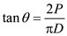 (B) 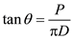 (C) 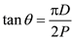 (D) 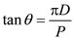
9.【 】設螺旋節圓直徑為D，螺旋角為α，則螺旋之導程為
(A) 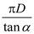 (B) 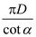 (C) 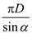 (D) 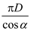
10.【 】設有一螺旋線之螺旋角為α，導程角為β，則α+β= (A) 45° (B) 90° (C) 120° (D) 180°
11.【 】相鄰二螺紋之對應點，在平行軸線上之距離，稱為 (A) 導程 (B) 螺距 (C) 節徑 (D) 徑節
12.【 】螺紋若標註為M8×1.25-5g6h，則下列說明何者錯誤？
(A) M為國際公制標準螺紋 (B) 8為公稱外徑8mm (C) 1.25為螺距1.25mm (D) 5g為螺紋外徑公差類別
13.【 】如下列各選項的圖示中，若 W為抵抗力（輸出力，且為重力場方向），F 為作用力（輸入力），則有關螺旋的機械利益與下列哪一圖類似？
(A) 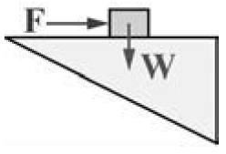 (B) 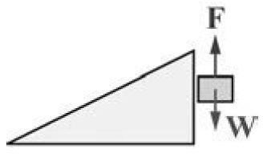 (C) 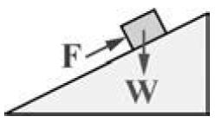 (D) 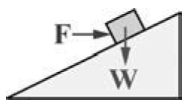
14.【 】一螺旋起重機之螺紋導程為8mm，R=120mm，施力300N，若不考慮摩擦損失，則其機械利益為
(A) 10π (B) 20π (C) 30π (D) 40π
15.【 】螺栓規格為 M30×2×40，下列說明何者正確？
(A) 螺栓外徑為 40 mm (B) 螺栓長度為 20 mm (C) 螺紋螺距 2 mm (D) 螺紋為粗螺紋
16.【 】下列哪一種螺帽鎖緊裝置，不需破壞螺帽即可達到鎖緊之效果？
(A) 槽縫螺帽 (B) 開口銷鎖緊 (C) 彈簧線鎖緊 (D) 翻上墊圈
17.【 】下列敘述何者是錯誤的？
(A) 自攻螺釘能自己產生攻螺紋的作用 (B) 墊圈可增加摩擦面減少鬆動 (C) 連結材料太軟而不能承受過大的表面壓力時，可用墊圈來增加受力的面積 (D) 零件的孔太大而螺帽接觸太小時，應鎖緊螺帽增加鎖緊力
18.【 】下列哪一種鍵僅依靠摩擦力來傳送動力，且只適用於極輕負荷之傳動？(A) 平鍵 (B) 切線鍵 (C) 滑鍵 (D) 鞍鍵
19.【 】一般馬力或仟瓦（瓩）為下列何種物理量之單位？ (A) 功 (B) 功率 (C) 動能 (D) 衝量
20.【 】拆卸最方便，且在使用狀態下連接件仍然在原位之銷連接件為(A) 錐形銷 (B) 定位銷 (C) 開口銷 (D) 快釋銷
21.【 】下列各機械元件中，可用於吸收震動、產生作用力及儲存能量者，稱為
(A) 銷 (B) 彈簧 (C) 連桿 (D) 凸輪
22.【 】可承受壓力且壓縮時，彈簧各圈會收縮進入大圈之平面內時，此種彈簧為
(A) 壓縮彈簧 (B) 拉伸彈簧 (C) 扭轉彈簧 (D) 錐形彈簧
23.【 】依圖所示之彈簧組，下列敘述何者不正確？
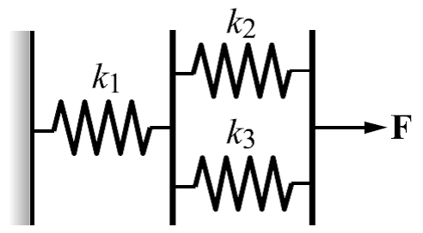
(A) k₁彈簧承受的力量為 F (B) 受到外力 F後，k₂和 k₃彈簧的變形量相同 (C) 總彈簧係數為 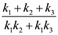 (D) 相同外力下，總彈簧係數值愈高，彈簧變形量愈小
24.【 】彈簧常數愈大，則彈簧(A) 愈容易變形 (B) 愈不易變形 (C) 效率愈高 (D) 指數愈高
25.【 】錐形滾子軸承除能承受較大徑向負荷外，亦可
(A) 承受單一軸向負荷 (B) 承受雙向軸向負荷 (C) 承受偏心軸向負荷 (D) 重負荷下，可自動調整中心位置
26.【 】軸承公稱號碼20328中之0係代表 (A) 軸承形式 (B) 公稱孔徑號 (C) 直徑級序 (D) 寬度級序
27.【 】適用於兩軸中心線不在同一直線上，或稍有軸向移動及角度偏差之軸，可防止扭歪與振動產生的聯結器應為
(A) 凸緣聯結器 (B) 套筒聯結器 (C) 摩擦阻環聯結器 (D) 撓性聯結器
28.【 】下列何者是利用摩擦力傳動的？ (A) 萬向接頭 (B) 歐丹聯結器 (C) 顎爪離合器 (D) 錐形離合器
29.【 】若欲傳達動力甚大，而軸間距離較遠及皮帶寬度受到限制時，宜採用下列何種傳動裝置？
(A) 摩擦輪 (B) 皮帶 (C) 繩索 (D) 鏈條
30.【 】下列有關皮帶的敘述，何者正確？
(A) 三角皮帶斷面呈三角形 (B) 圓形皮帶適用於輕負荷之傳動 (C) 確動皮帶主要藉由摩擦力傳達動力 (D) 平皮帶與帶輪的接觸角不可大於 120度
31.【 】下列何者不是三角皮帶輪之優點？
(A) 噪音小 (B) 耐久性高 (C) 可用於交叉皮帶法傳動 (D) 可用於兩軸距離較小之傳動
32.【 】使用具齒形之定時皮帶傳動，其主要優點為
(A) 皮帶製造成本低，方便使用 (B) 可承受高速迴轉，噪音小 (C) 能確實傳達動力，且動力損失小 (D) 可防止帶圈脫落
33.【 】以開口皮帶傳動時，下列何者錯誤？ (A) 大輪之接觸角恆大於 180° (B) 小輪之接觸角恆小於 180° (C) 大小兩輪之接觸角恆相等 (D) 大小兩輪之接觸角和為 360°
34.【 】一對相等五級塔輪，主動輪每分鐘轉速為140轉，從動輪每分鐘最低轉速為20轉，則從動輪最高轉速為
(A) 280rpm (B) 490rpm (C) 630rpm (D) 980rpm
35.【 】關於鏈條鏈輪傳動機構，下列敘述何者正確？
(A) 接觸角不得超過 90° (B) 鏈輪轉速與齒數成反比 (C) 傳動時鏈條鬆邊與緊邊的張力幾乎相同 (D) 滾子鏈輪之節圓外齒形為直線
36.【 】有一動力鏈條傳送 4000W 之動力，若平均速度為 8m/sec，則鏈條之有效張力應為
(A) 250N (B) 500N (C) 750N (D) 1000 N
37.【 】下列何者屬於動力傳遞鏈？ (A) 平環鏈 (B) 無聲鏈 (C) 鈎節鏈 (D) 柱環鏈
38.【 】兩圓錐形摩擦輪的轉向相同，此兩摩擦輪必
(A) 外緣接觸 (B) 內緣接觸 (C) 角速度相等 (D) 兩軸夾角為兩輪半錐角之和
39.【 】一滾動接觸外接圓錐摩擦輪，主動輪圓錐半錐角 θ₁、轉速 N₁，從動輪圓錐半錐角 θ₂、轉速 N₂，則轉速比 為
(A) 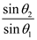 (B) 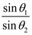 (C) 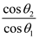 (D) 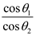
40.【 】由兩個相同的對數螺線組合而成的摩擦輪，稱為
(A) 凹槽形摩擦輪 (B) 葉輪 (C) 圓錐形摩擦輪 (D) 伊凡氏圓錐摩擦輪

